Warszawa, 16 sierpnia 2018 r.

Informacja prasowa
Komfortowe przystanki Chmielniki Bydgoskie i Rynkowo Wiadukt na Węglówce

Pasażerowie korzystają z pierwszych nowych i komfortowych peronów
w miejscowościach Chmielniki Bydgoskie i Rynkowo Wiadukt. Do końca bieżącego roku powstanie także zupełnie nowy przystanek, Subkowy Centrum. To efekt modernizacji tzw. magistrali węglowej. Inwestycja realizowana w województwie pomorskim i kujawsko-pomorskim przez PKP Polskie Linie Kolejowe S.A. jest warta 91 mln zł.

Pasażerowie korzystają z wygodnych nowych peronów w miejscowościach Chmielniki Bydgoskie i Rynkowo Wiadukt. Na perony prowadzą pochylnie. Wyższa konstrukcja pozwala wygodniej wsiąść do pociągu. Są gabloty informacyjne, nawierzchnia antypoślizgowa oraz nowe oświetlenie. Wkrótce będą też ławki, wiaty i stojaki na rowery. Obiekty dostosowano również
do potrzeb osób o ograniczonej możliwości poruszania się. Nowe przystanki podniosą komfort obsługi podróżnych i zapewnią wygodne codzienne podróże w regionie.

Nowy przystanek w regionie
Lepszy dostęp do kolei w regionie zapewni powstający nowy przystanek Subkowy Centrum. Pasażerowie skorzystają z dwóch wygodnych peronów o długości 200 metrów. Zapewnią one wygodne wsiadanie do pociągów. Przed wykonawcą jeszcze prace wykończeniowe związane z wyposażeniem peronu oraz budową nowego oświetlenia. Oddanie przystanku do użytku planowane jest wraz z wprowadzeniem nowego rozkładu jazdy w grudniu. Prace wykończeniowe prowadzone są również na peronie w Czarlinie.

Sprawniejszy ruch pociągów
W ramach trwającej modernizacji linii kolejowej z Nowej Wsi Wielkiej, przez Maksymilianowo do Tczewa, czyli tzw. magistrali węglowej, wymieniane są tory i sieć trakcyjna. Trwa również przebudowa 20 przepustów. Prace prowadzone są przy utrzymanym ruchu pociągów. W efekcie usprawniony zostanie ruch pociągów i poprawi się przepustowość linii.

Roboty prowadzone są w ramach zadania inwestycyjnego „Prace na linii kolejowej C-E 65 na odcinku Zduńska Wola Karsznice – Bydgoszcz – Tczew”. Zakończenie wszystkich prac planowane jest do końca 2018 r. Prace na remontowanych szlakach pozwolą na jazdę
z prędkością do 160 km/h dla składów osobowych i 120 km/h dla towarowych. Wartość robót prowadzonych w województwie kujawsko-pomorskim i pomorskim to 91 mln zł. Inwestycja realizowana jest ze środków budżetowych.

Węglówka to główny ciąg wywozowy, który łączy Górnośląski, Częstochowski Okręg Przemysłowy oraz Rybnicki Okręg Węglowy z Portem w Gdańsku i Gdyni. Prace na Węglówce znacząco wpływają na poprawę warunków przewozów towarów i konkurencyjność transportu kolejowego. Magistrala to także szybkie pasażerskie połączenie Bydgoszczy z Trójmiastem.

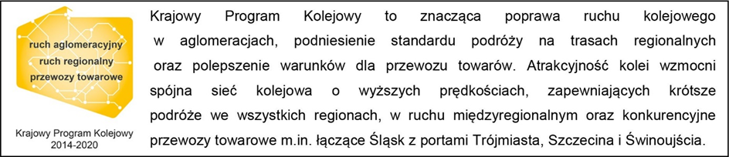
Kontakt dla mediów:
Martyn Janduła
Zespół prasowy
PKP Polskie Linie Kolejowe S.A.
rzecznik@plk-sa.pl
tel. 22 473 30 02

